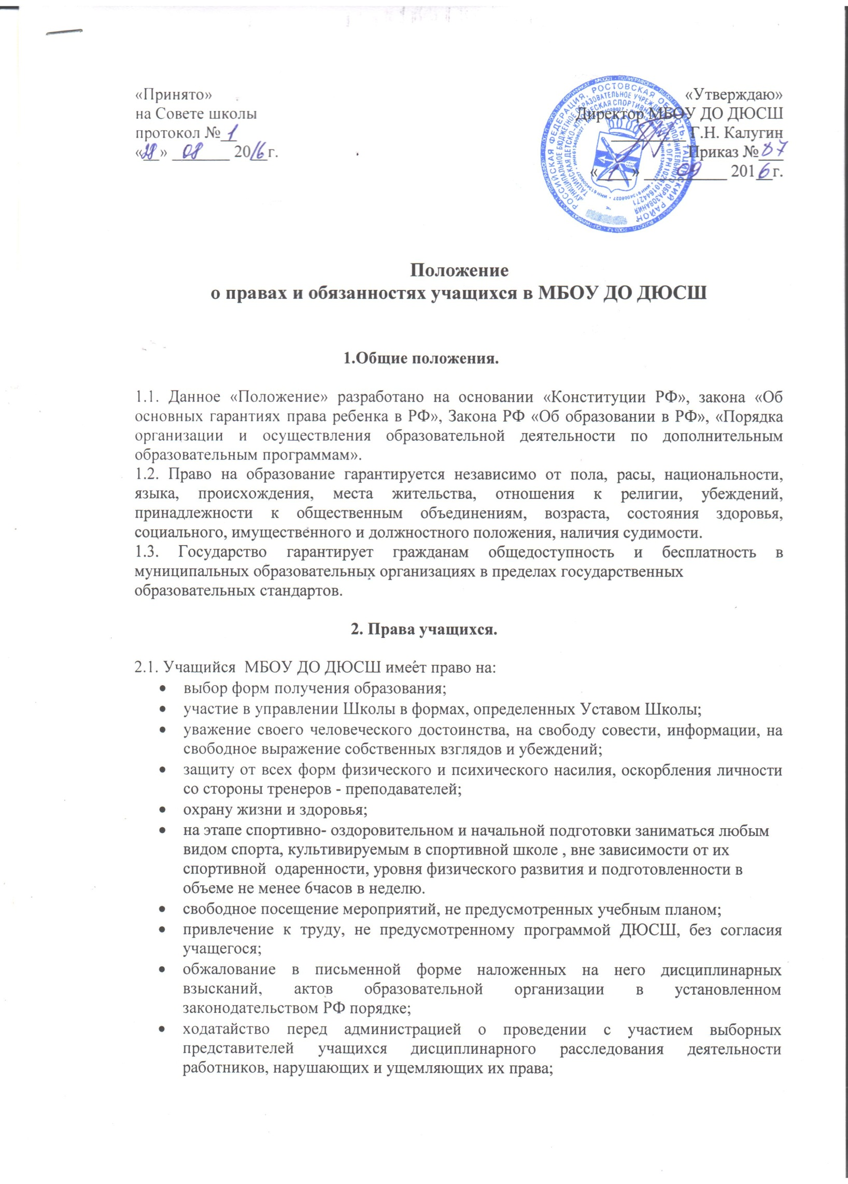

- бесплатное пользование в порядке, установленном локальными нормативными актами, объектами спорта ДЮСШ;
- развитие своих творческих способностей и интересов, включая участие в конкурсах, олимпиадах, смотрах, физкультурных мероприятиях, спортивных мероприятиях, в том числе в официальных спортивных соревнованиях, и других массовых мероприятиях;
- поощрение за успехи в учебной, физкультурной, спортивной, общественной деятельности.

3. Обязанности учащихся.

3.1. Добросовестно осваивать общеобразовательную программу, выполнять
индивидуальный учебный план, посещать учебно-тренировочные занятия без пропусков.
3.2.Выполнять требования Устава МБОУ ДО ДЮСШ, правил внутреннего распорядка и иных локальных нормативных актов по вопросам организации и осуществления образовательной деятельности.
3.3. Заботиться о сохранении и об укреплении своего здоровья, стремиться к нравственному, духовному и физическому развитию и самосовершенствованию. Своевременно проходить медицинский осмотр;
3.4. Бережно относиться к имуществу ДЮСШ, своих товарищей, лиц, посещающих ДЮСШ.
3.5. Беречь свою честь и достоинство, уважать честь и достоинство других учащихся и работников ДЮСШ, не создавать препятствий для получения образования другими учащимися.
3.6. Поддерживать уровень физического развития и подготовленности, совершенствовать
спортивное мастерство, выполнять индивидуальные планы подготовки, вести учёт
выполнения заданий (дневник спортсмена);
3.7. Соблюдать меры безопасности на тренировочных занятиях и соревнованиях;
3.8. Соблюдать Правила поведения обучающихся;
3.9. Выполнять законные требования работников Школы.

